Capitolul I-Utilitate practică

Robotul este conceput în colectarea de date din locații în care o persoană ar putea avea de suferit în contactul cu acel mediu sau nu ar putea ajunge în acel loc.

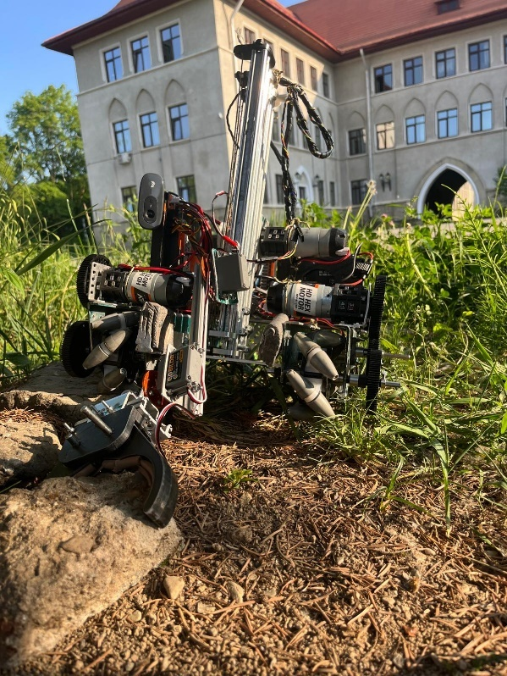

Spre exemplu, în cazul unui accident nuclear, persoanele adăpostite într-un buncăr ar putea trimite un asemenea dispozitiv cu scopul de a colecta informatii despre sol sau aer, în felul acesta fiind posibilă părăsirea în siguranță a adăpostului/buncărului. De asemena el poate fi folosit și ca un Rover planetar pe Marte, deoarece greutatea scăzută a acestuia nu i ar permite explorarea Lunii, din cauza gravitației.

Capitolul II-Componenta mecanică

Robotul este alcătuit dintr-un ansamblu de mai multe componente:

-5 motoare electrice de la Rev Robotic,4 care sunt utilizate în realizarea ciclisticii robotului,iar unul care antrenează liftul în mișcarea sa verticală.

-un fost șasiu utilizat la un cocurs liceal de robotică,numit First Tech Challenge,modificat pentru sarcina dată in noua sa utilizare.

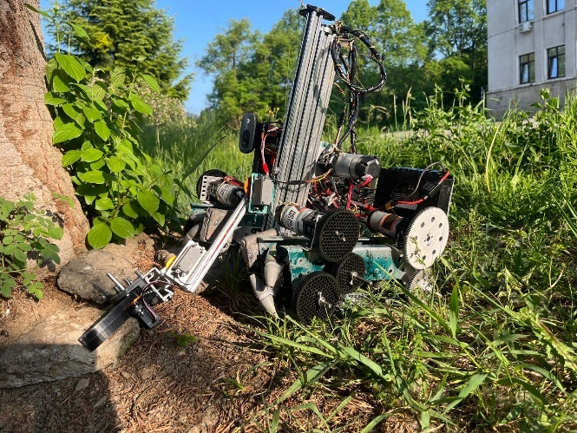

-un panou de control special conceput pentru pentru asemenea sarcini.

-o baterie de 3000 mAh Lithium-Ion ce utilizează energie regenerabilă produsă de 2 panouri solare legate in serie.

-3 encodere care identifică poziția robotului în teren.

-4 roți concepute pentru teren divers și mișcări variate.

-un lift care este antrenat printr un sistem de scripeți care le rândul său este antrenat de motorul specificat mai sus.

-pinioane de 94,62 și respectiv 24 mm care sunt puse într-un ansamblu de câte 2,respectiv 3 pinoane.

-o cameră web de la logitech.

- o gheară imprimată 3D pentru ridicarea și mutarea anumitor obiecte.

-alte structuri specifce de aluminiu.

Funcționalitate

Cele 4 motoare care antreneaza roțile într-o mișcare de rotație comandată,fac legătura între ele prin intermediul unor ansamburi de pinioane,astfel:

-pe motoarele din partea posterioară a Rover-ului sunt montate 2 ansambluri din a câte 2 pinoane,unul de 92 de mm,iar celălalt de 62,cel mare pe motor,iar cel mic pe roată,realizând un raport de 2:1 între ele.Pe partea frontală sunt realizate 2 ansambluri din a câte 3 pinoane ,2 de 62 si unul de 24 mm,realizând un raport de 1:1.

Cel de-al cincelea motor antrenează liftul prin intermediul unui role care strânge o sfoară militară.

Gheara robotului este antrenată la rândul ei de către cele 3 motoare servo pentru a putea ridica si colecta anumite obiecte.

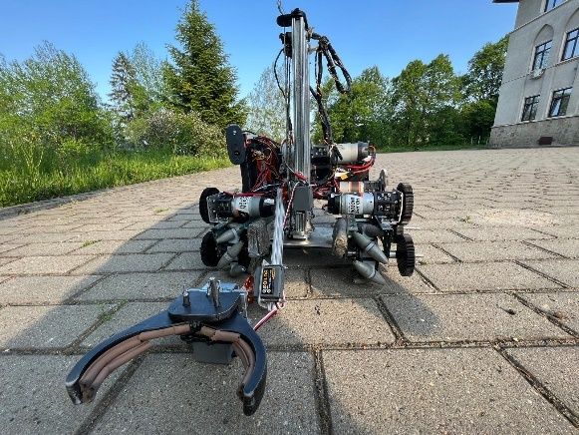

Capitolul III-Electronică

Localizarea robotul este posibila prin folosirea a 2 dispozitive, Rev Through Bore Encodere, care actioneaza prin rotatia unei roti odometrice de 0,98 in. Cele 2 encodere lucreaza in tandem cu giroscopul de pe Control Hub, IMU(Inertial Measurmeant Unit) care faciliteaza optiunea de a urmari cu precizie directia robotului. Control hub-ul dispune si un senzor de voltaj care ne indica cata viata mai are bateria. Iar in ultimul rand, vederea robotului este asigurata de o camera Logitech C270, folosita pentru identificarea obiectului.

Robotul este autonom în teren cunoscut,însă poate fi,de asemenea și telecomandat,prin intermediul unui controller.Acesta poate colecta date prin intermediul primei camere,precum distanța sau culoarea,iar prin intermediul celei de-a doua camere poate transmite în timp real ce se întâmplă în jurul său.

Toate componentele sunt alimentate de o baterie de 3000mAh ce este reîncărcată de două panouri solare legate in serie.

Capitolul IV­-Software

Comunicarea dintre robot si client remote este realizata datorita adresei de wi-fi emisa de catre control hub,acesta fiiind practic creierul robotului care actioneaza intreaga parte hardware. Pentru a realiza procesul de automatizare robotul se ajuta de o componenta produs de Rev, Rev Through Bore Encoder. Acest aparat ajuta la localizarea robotului in teren. De asemenea, robotul trece printr-o serie de teste si verificari pentru a ne asigura ca localizarea acestuia este precisa. In final, dupa ce robotul a trecut toate testele si i s-au facut ajustarile neceasare din cod, acesta se poate programa cu usurinta. Pe scurt, creem o simpla traiectorie pe care am dori ca robotul sa o ia si astfel acesta o parcurge fara probleme. De asemenea, este de mentionat faptul ca programarea robotul se realizeaza in limbajul Java, cu ajutorul claselor, iar perioada de autonomie este creata prin folosirea unui algoritm numit RoadRunner.

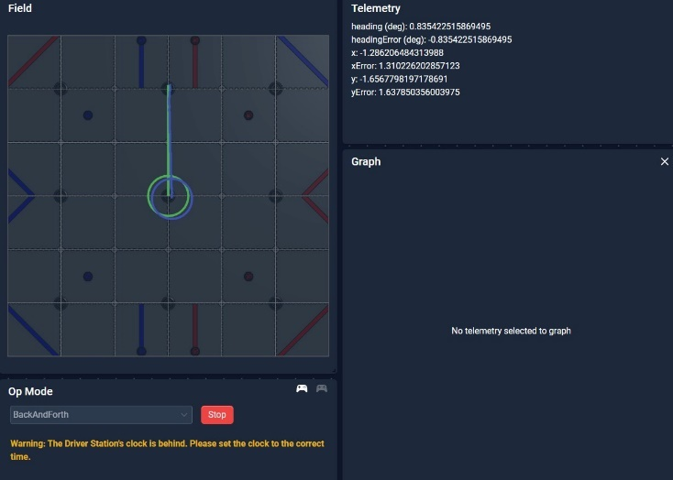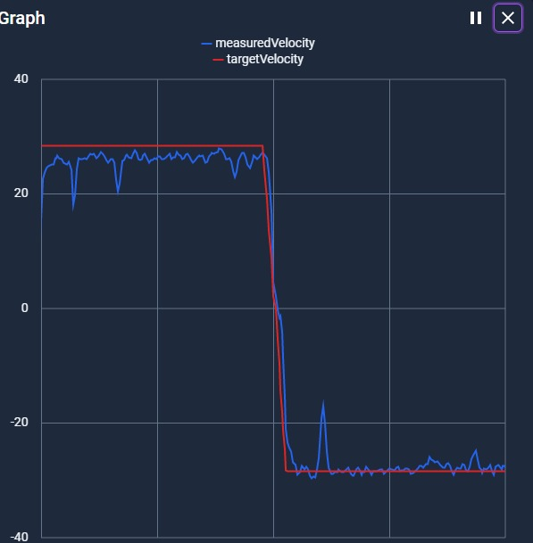

Capitolul IV-Design industrial

Acesta are un design simplu și minimalist,robotul putând fi ușor reprodus cu piesele potrivite.

